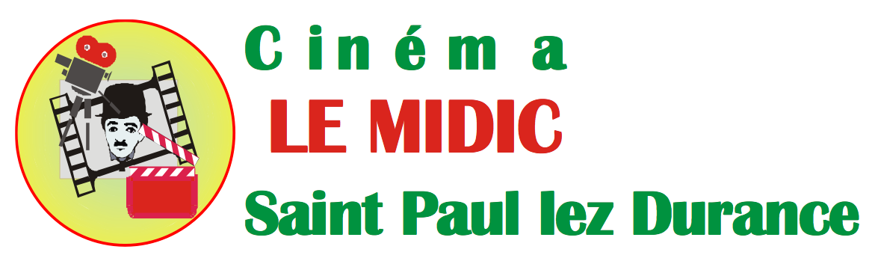

##### Centre National

##### de Cinématographie

Commune de

Saint Paul lez Durance



**CINEMA - Saint-Paul lez Durance**

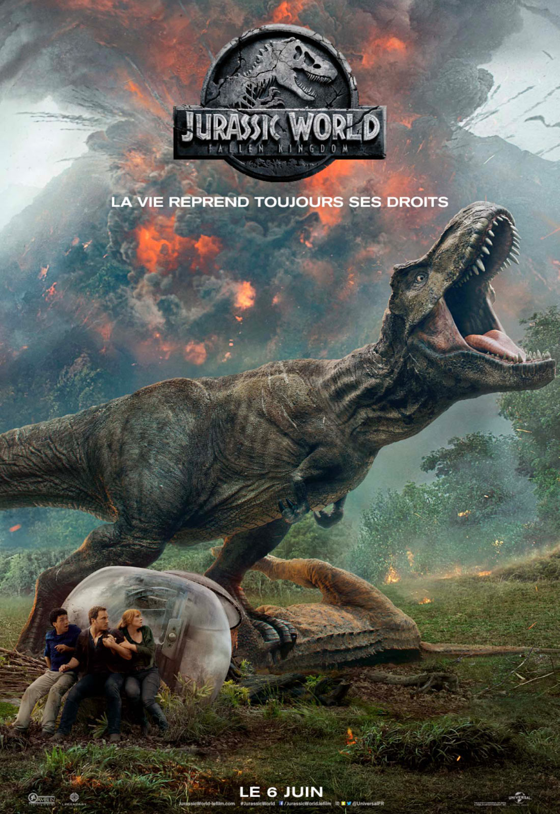

Le bœuf chantant

Boucherie Traiteur

04 42 57 42 22

**La CaZo’Vins**

**Caviste**

###### 04 42 28 60 84

L'Accent Restaurant Crêperie Traiteur

###### 04 42 28 82 25

Relais du L’Abéou Bar Restaurant

###### 04 42 57 41 63

L'Urban

Restaurant - Pizzeria

###### 04 42 28 46 08

"Savoir & Mets" Restaurant-Traiteur

###### 04 42 57 44 65

Vival

Alimentation générale

###### 04 88 41 41 87

Les Frang'ines Coiffure mixte

###### 04 42 57 41 49

Energy Terre

Artisan Céramiste

###### 06 88 90 41 10

**1 SEANCE en 3D**

**1 SEANCE en 2D**

# **Vendredi**

# **Samedi**

# **3D**

# **2D**

**2**

**0**

**1**

**8**

# **29 juin à 21h**

# **30 juin à 18h**

*Les enfants (< 10 ans) doivent être accompagnés d’un adulte.*

# **Entrées : Adultes 5 € - Enfants * 3,50 € (< 10 ans)**

